- 单项选择题
01、
C选项：
虚拟地址空间的上限：受到“内存大小+磁盘空间大小”、“地址线位数”共同制约。

D选项：
通过硬件来完成的功能：
①判断一个逻辑地址是否越界，越界就产生一个越界中断。
②页表寄存器本身就是一个寄存器，属于硬件。
③将页表寄存器中的【“页表起始地址”+“页号”】，然后去访问“内存中的页表中的某一个页表项”，从而完成将“逻辑地址”转换为“物理地址”的过程也是硬件要完成的功能。

02、
交换：当内存不够时，换出某些进程的数据（整个进程换出）。

注意：
“交换技术”与“虚拟内存技术”是不一样的。当内存不够的时候，“交换技术”会将“整个进程”换出内存，适用于“连续分配的管理方式（固定分区分配、动态分区分配）”；“虚拟内存技术”会将“进程的一部分（一个页面、一个段）”换出内存，适用于“不连续的分配管理方式（分页存储管理方式、分段存储管理方式、段页式存储管理方式）”。

A选项：
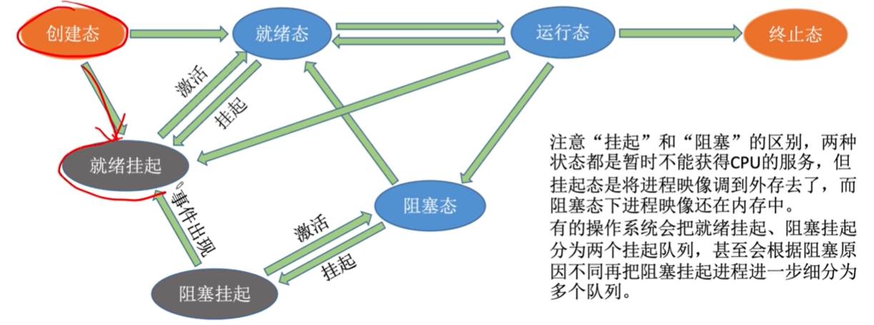
从进程的7状态模型中，我们可以看出，当进程A处于“创建态”的时候，是可以转换为“挂起态”的，即进程处于“创建态”的时候是可以采用“交换技术”换出主存的。

B选项：
①当进程在执行I/O操作的时候，是不能够被换出主存的。
②“输入输出设备”与“CPU”是可以并行执行的，假设此时输入设备正在往某一个内存单元中输入数据，如果这个内存单元为进程A的内存地址空间，则就是输入设备给进程A传送数据。但是，如果此时将进程A给换出到外存中去了，将进程A原来的内存地址空间（假设采用连续分配中的固定分区分配）换成了进程B，此时输入设备仍然在工作，输入设备就相当于是给进程B传送数据，会导致进程B中的数据发生错误。

C选项：
处于“临界段”的进程是可以被换出到外存中的。

D选项：

03、
“交换技术”：将整个进程换入或者换出主存。
“覆盖技术”：只将进程中的某一部分换入或者换出。

“交换技术”刚开始提出是为了“提高系统的并发度”，即“支持更多的进程并发地运行”。
“覆盖技术”刚开始提出是为了解决“内存一次性放不下大程序”的问题（可以向将大程序的一部分放入到外存中）。

C选项：
我们要将“进程”或者“进程的一部分”在内存中频繁地换入换出，这显然会降低我们CPU的效率。（换入换出是需要消耗一定的时间，有可能会导致CPU需要等待）

05、
内存保护： 保证各进程访存时不越界，只允许访问自己的地址空间。

假设操作系统采用“连续分配的存储管理方式”对内存进行分配与管理，此时我们可以通过一个“重定位寄存器”和一个“界地址寄存器”来实现内存保护的机制。

为什么“内存保护”需要硬件的支持？
当进程想要访问某一个逻辑地址（进程采用动态运行时装入的方式，此时在进程内部的地址仍然是为逻辑地址）的时候，硬件会自动地将这个逻辑地址与界地址寄存器中的值进行比对，以此来判断是否越界。

为什么“内存保护”需要操作系统的支持？
重定位寄存器和界地址寄存器在系统中只有一组，此时正在运行的是进程1，则“重定位寄存器”和“界地址寄存器”中保存的就是“进程1”在内存中的“起始地址”和“最大逻辑地址”；假设此时切换到进程2去执行，此时操作系统与进程切换相关的内核程序会将“重定位寄存器”和“界地址寄存器”中的内容修改为进程2的。因此说，内存保护也是需要操作系统参与的。

11、
静态重定位：进程数据一旦确定位置，就不能再移动。（在装入前先将“装入模块”中的“逻辑地址”加上在内存中的起始地址，修改为“物理地址”，然后再将这个“装入模块”装入到内存中）

- 固定分区：如果采用“固定分区”的内存分配方式，进程一旦装入到内存中后就不能够再移动，因此，采用“固定分区”的内存分配方式是可以采用“静态重定位”的方式将装入模块装入到内存中的。

- 可变分区：如果采用“可变分区”的内存分配方式，我们可以通过紧凑技术来去除掉外部碎片，此时位于内存中的进程的存放位置可能会改变，因此采用“可变分区”的内存分配方式是不能够采用“静态重定位”的方式来将装入模块装入到内存中的。

- D：“页式”和“段式”都是采用“动态重定位”的装入方式，是在指令执行时确定物理地址的。

**********补充知识点：
“页式”和“段式”都是采用“动态重定位”的装入方式：
我们先将装入模块（进程）进行“分页”，此时该装入模块所分成的每一个“页面”中的地址都是属于“逻辑地址”，是在执行的时候将这个“逻辑地址”与“重定位寄存器”中的值相加得到得到对应的“物理地址”，再按照这个物理地址去访问主存。（采用分段的时候也是一样的）

优点：我们采用“动态重定位”时，此时内存中的每一个页中存放的指令的地址就是逻辑地址，就可以随意更改这个页在内存中的位置了。

18、
采用“分页存储管理”时，内存中的用户区中，去除掉“页表”后剩余的地址空间就是提供给用户的物理地址空间。
采用“分段存储管理”时，内存中的用户区中，去除掉“段表”后剩余的地址空间就是提供给用户的物理地址空间。
在本题中，“页表”和“段表”的大小是不能够确定的，因此“分页存储管理”和“分段存储管理”提供给用户的物理地址空间是不能够确定的。

23、
程序链接的三种方式：
- 静态链接：在程序运行之前，先将各目标模块及它们所需的库函数连接成一个完整的可执行文件（装入模块），之后不再拆开。（Windows操作系统中的“.exe”文件采用的就是这种静态链接的方式，Windows系统中的“.exe”文件就是一个装入模块）

- 装入时动态链接：一边把各个目标模块装入内存，一边进行链接的方式。
- 运行时动态链接：在程序执行中需要该目标模块时，才将其加载到内存中，对它进行 链接。（Java中采用的就是这种链接方式）
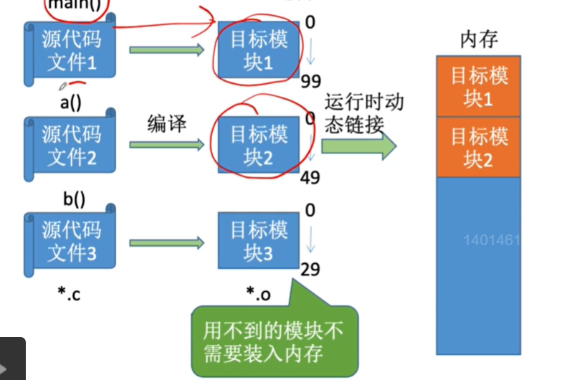
提示：
①动态链接：对于一个程序，暂时用不到的部分先不链接。（在动态链接中，我们要求每一个目标模块实现的是一个完整的功能）
②以上各目标模块应该是按照各目标模块的逻辑功能来对它们进行划分的，一个目标模块就能够完成一个单独的功能了。
③动态链接中每一个目标模块应 该是一个完整的逻辑功能的划分，这和“分段存储管理”中的“分段”是一个思想。

25、
可重入代码：又称“纯代码”，指其中的数据不能被修改的代码。它不属于临界资源，可被多个进程共享。

假设我们没有采用“可重入程序”这种技术的话，那么就意味着，当进程1执行的时候，需要把进程1相关的那一份代码（几个段）给调入内存；当进程2执行的时候又需要把进程2对应的那一份代码（几个段）给调入内存（因为进程2的代码没有与进程1的代码“可重入”）。

因此，当我们没有采用“可重入技术”时，代码的调入调出会更加的频繁，当我们采用了“可重入技术”后，共享段（纯代码）可以被进程1和进程2共享，此时就不需要频繁地进行调入调出了。

因此，采用可重入程序是通过“减少对换数量”来改善系统性能的。

31、
CPU架构：硬件层面决定了可以支持哪些页面大小。
操作系统：在CPU架构支持的页面大小中选定一种页面大小。
页面大小一旦选定，则所有页面都一样大。
A选项：显然不对。页面大小是由CPU架构和操作系统决定的。
B选项：操作系统所划分的页面大小应该都是一样的。
注意：页、页面 与 页框、页帧 的区别，页和页面指的是对进程所进行划分的，页框和页帧指的是对内存所进行划分的。

C选项：应该是先确定了页面大小之后，才划分出了最终的CPU的地址结构。

D选项：显然不对。页面大小是由CPU架构和操作系统决定的。

32、
①由于是按逻辑功能模块分段，用户【编程更方便，程序的可读性更高】。
②由于我们对进程中的代码或者数据进行共享或者保护的时候，通常也是按照逻辑功能模块进行划分的，因此，使用了“分段存储管理”是很方便实现对进程中的代码和数据进行共享和保护的。（如对进程矩阵的数学运算划分为了一个段，则多个进程就可以实现对这个段的共享）
③动态链接：对于一个程序，暂时用不到的部分先不链接。（在动态链接中，我们要求每一个目标模块实现的是一个完整的功能），因此，采用分段的存储管理方式时是很方便进行动态链接的。
④增长就是多链接几个模块。

48、
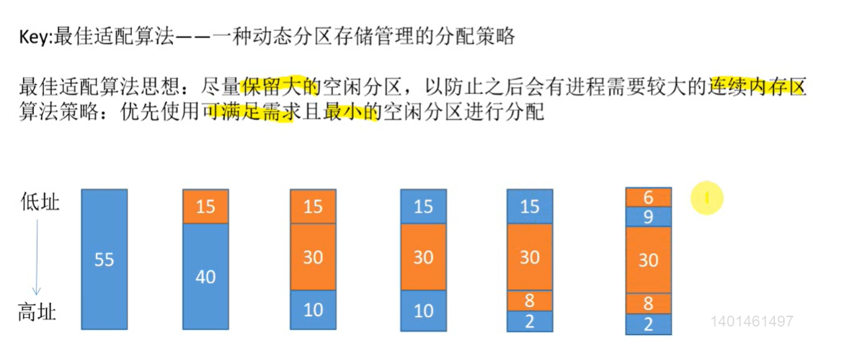

49、
Key1：在多级页表的分页存储管理方式中，一个页表最大只能占一个块。
Key2：有几个二级页表，在一级页表中就有几个页表项。

方法一：
①表示整个逻辑地址空间的页目录表中包含表项的个数至少是多少，其实问的就是“总共需要多少个二级页表”，由于每页大小为2^10B，每个页表项大小为2B，故一页中最多可以存放2^10B / 2B = 2^9 = 512个页表项。
②整个逻辑地址空间有2^16页，则对应就会有2^16个页表项，故共需要 2^16 / 2^9 = 2^7 = 128个页才能存放完这2^16个页表项，即二级页表总共需要2^7=128个，对应到一级页表中的页表项就有128个。

方法二：
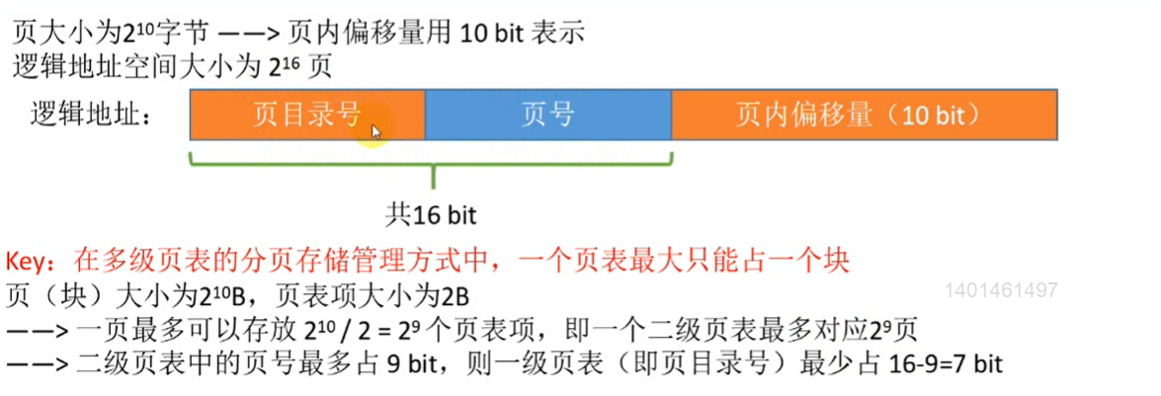

50、
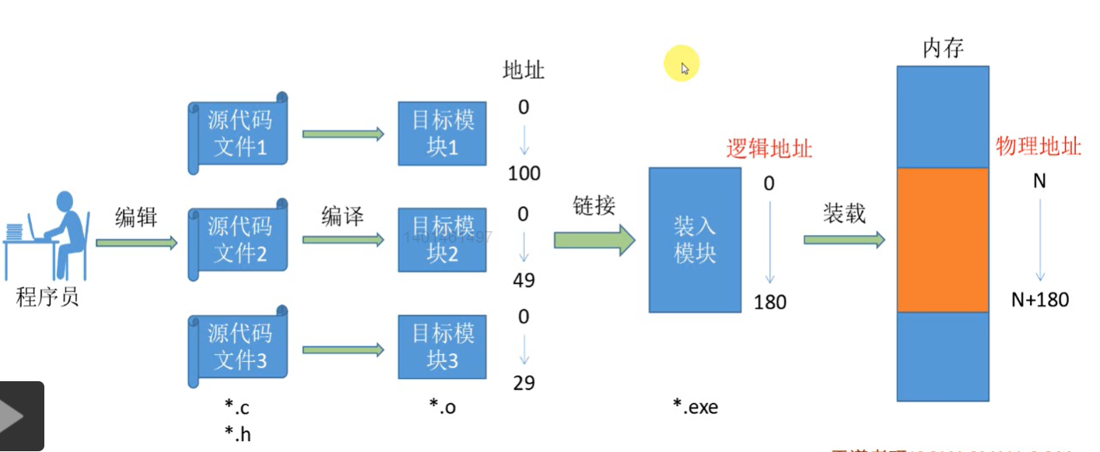
从上图中，我们可以看出来，逻辑地址是在链接阶段形成的，而物理地址是在装在阶段形成的。

52、
A选项：
一级页表：一次地址变换需要【一次访存】（即根据页号查询页表，再根据页表项的信息和页内偏移量得出最终要访问的物理地址）
二级页表：一次地址变换需要【两次访存】（第一次是根据页目录号查询一级页表，第二次是查询二级页表，再根据页表项的信息和页内偏移量得出最终要访问的物理地址）

因此，多级页表并不会加快地址变换速度。

B选项：
一级页表：整个页表常驻内存，因此在查询页表时不会产生缺页中断，只有最终访问内存可能缺页。
二级页表：第一级页表常驻内存，但第二级页表并不常驻内存，因此，除了最终访存时有可能缺页，在查询二级页表时也可能发生缺页。

因此，多级页表会增加缺页中断次数。

C、D选项：
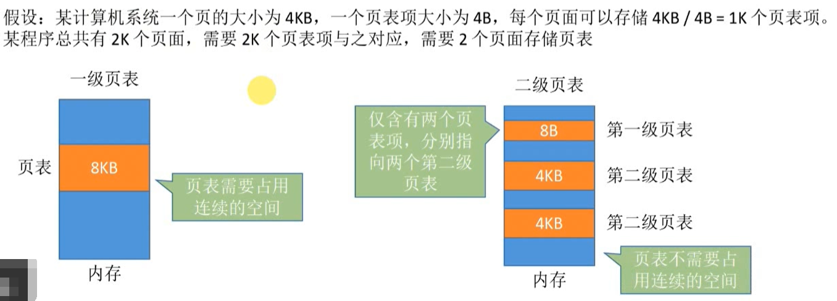
提示：从以上的这个图中我们可以看出来，多级页表并不会减少“页表项所占字节数”，相反，他会增加“页表项所占的字节数”；多级页表是可以减少页表所占的连续内存空间的（就是因为减少了页表所占的连续的存储空间，才使得页表可以离散地存放在各个页面中）。

53、
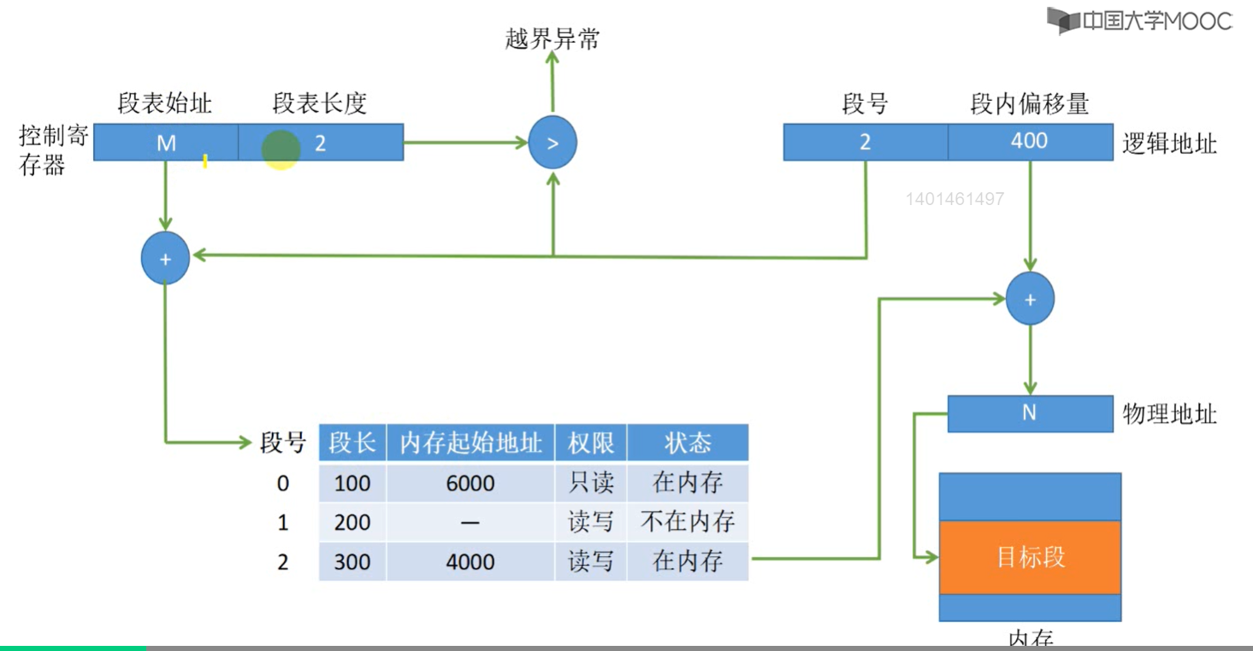
在本题中最大段号为2，则段表寄存器中的段表长度为3（因为时从1开始的）。
①由硬件自动地将“逻辑地址中的段号”与“段表寄存器中的段表长度”进行比对，发现“段号2 < 段表长度3”，没有发生越界，继续往下执行。
②由硬件自动地将根据“段表寄存器中的段表始址”在内存中找到“段表”，硬件会根据“逻辑地址中的段号”找到对应的段表中的某一个段表项。
③由硬件自动地将“逻辑地址中的段内偏移量”与“该段表项中的段长”进行比对，发现“段内偏移量400 > 段长300”，说明发生了“越界中断”。

注意：在“段式存储管理”方式中是要进行两次“越界中断”的检查的。

系统会根据我们段表项中的内容，还有我们的逻辑地址进行判断，判断是否有越界异常、段缺失异常、越权异常？
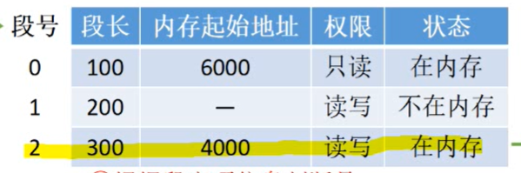
段号为2，段内偏移为400。
①“段号”没有发生“越界异常”。（段号2在段表项中）
②“段内偏移”发生了“越界异常”。
③假设我们对“段号为0，段内偏移为50”这个逻辑地址进行写操作，而检0号段表项可以知道此时对“内存中的0号段”是只能够进行读操作的，此时就会发生一个“越权异常”。
④假设我们访问“段号为1，段内偏移为100”这个逻辑地址，而检查1号段表项发现“2号段不在内存”，则此时还需要将2号段从外存调入到内存，此时就会发生一个“段缺失异常”。

54、
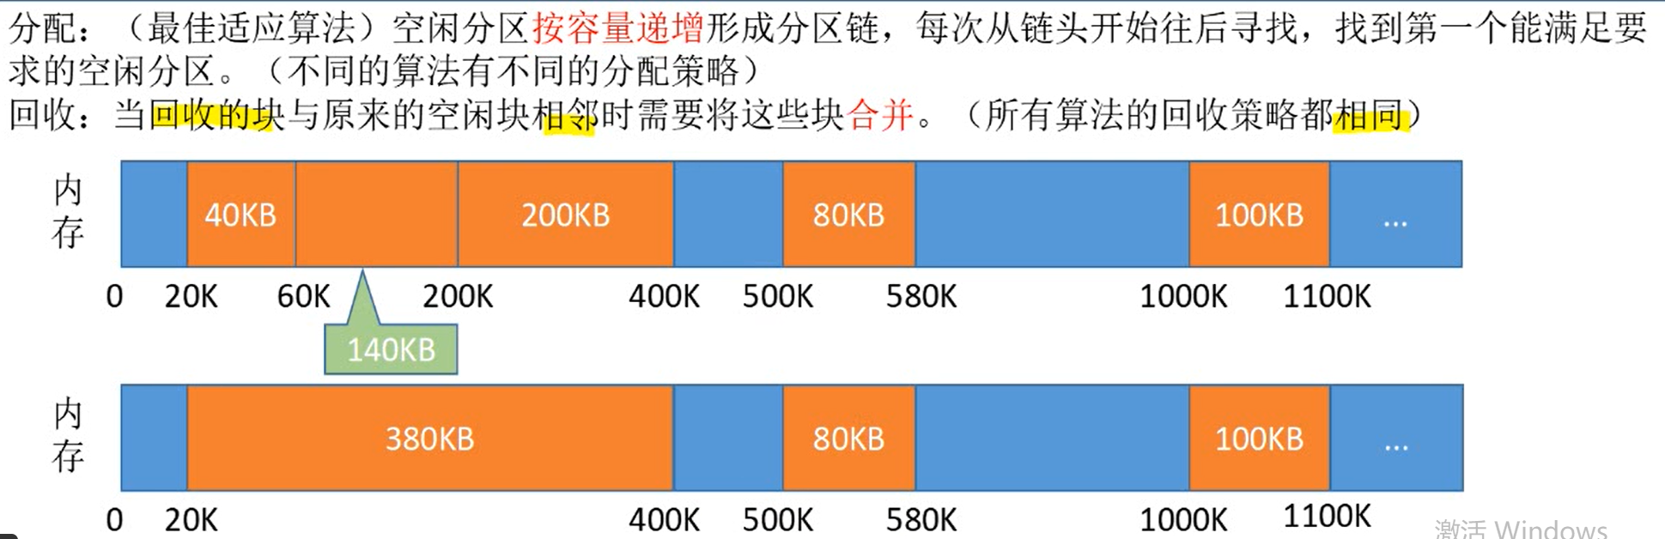

55、
例子：
当我们同时登录多个QQ号的时候，此时就会由多个QQ进程，但是每一个QQ进程对应的程序段都是一样的，此时在程序中只需要存放一份“QQ.exe装入模块”就可以了（多个QQ进程共享这个“QQ.exe装入模块”）。

不同的进程可以通过不同的段号映射到“同一个起始地址，同一个段长”，即不同的段号是可以映射到内存中的同一个段的，因此段S在段P1和P2中不一定具有相同的段号（若对P1和P2采用不同的逻辑模块划分段，则相同功能段的段号也会不一样）。
因此B选项错误。

C选项：
共享段是内存中的一个段，只不过这个段有些特殊，可以多个进程所共享。
操作系统可以对系统中的多个共享段建立一个共享段表，各个进程根据这个共享段表就可以找到这个共享段的位置了，从而方便对各个共享段的管理。

这多个进程只需要将这个内存中的共享段的“起始地址，段长”映射到自己段表中的“某一个段表项”中就可以了。

各个进程分别有自己的段表，位于内存的操作系统内核区，这些进程通过段表的一行映射到同一段来共享某个段（这个共享段可以是某个进程的一段，也可以是系统区中的一段）。操作系统为了方便对多个共享段的管理（如方便地进行添加，删除等），会在系统区单独建立一个共享段表，来记录各个共享段的详细信息（如记录各个共享段的count变量，当count变为0后操作系统才会释放这个共享段的存储空间）。

共享段表：
操作系统会在系统中维护一张共享段表，所有的可以被多个进程共享的段都会在这个共享段表中有一个与它相对应的段表项。
共享段表中的段表项，和我们进程中段表中的段表项结构是不一样的。

内存中的“共享段表”与“共享段表项”：
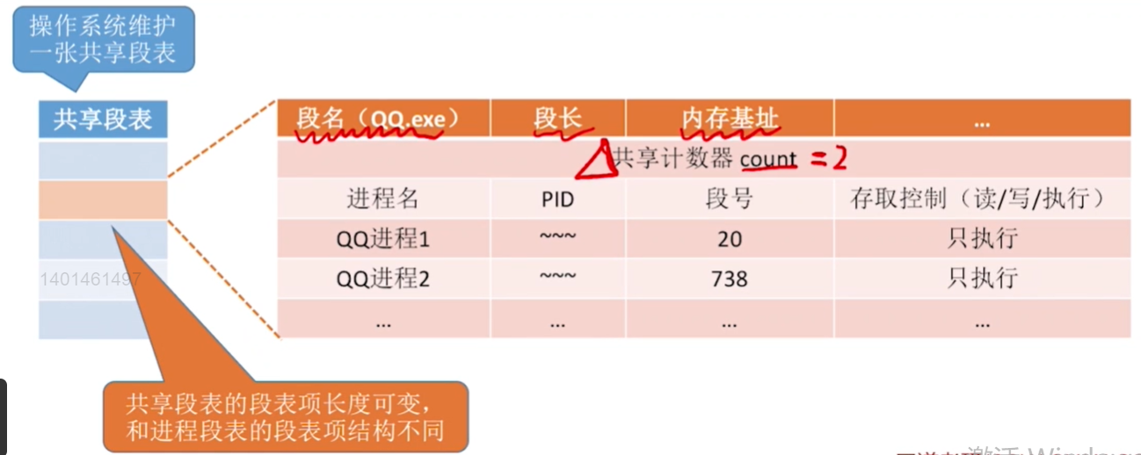
①共享段表项中的“共享级数器count”为2的话，说明此时有两个进程正在共享这个段。
②共享段表项中需要记录此时有哪些进程正在共享的使用这个段，并且还会指明各个进程对这个段的存取控制权限（如“只读”“可写”“可执行”）。
③如果有一个新进程想要使用这个共享段，操作系统就会往这个共享段表项中添加一个进程的信息，同时修改count的值+1；如果此时该进程不再使用这个共享单，操作系统就会将这个共享段对应的共享段表项中的该进程对应的一行信息给删除掉，同时修改count的值-1。
④只有所有的进程都不再使用这个共享段，即这个共享段对应的共享段表项中的count变为0之后，系统才会将这个段所占的内存空间给回收。并且删除这个段在共享段表中对应的共享段表项。

57、
各种“动态分区分配算法”总结：
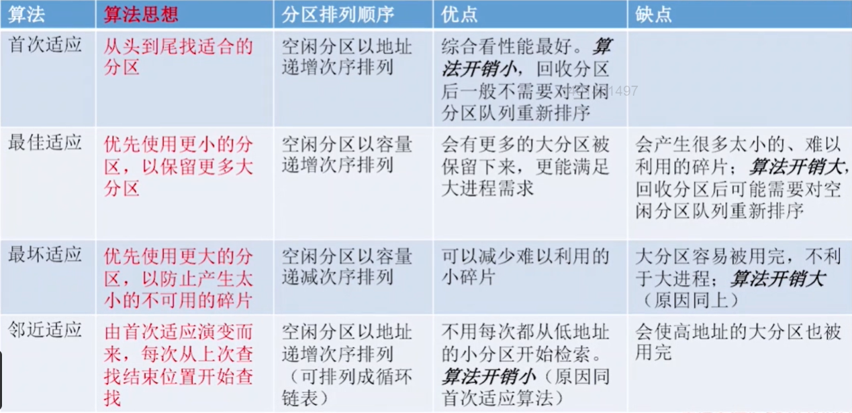

- 综合应用题

03、
（3）
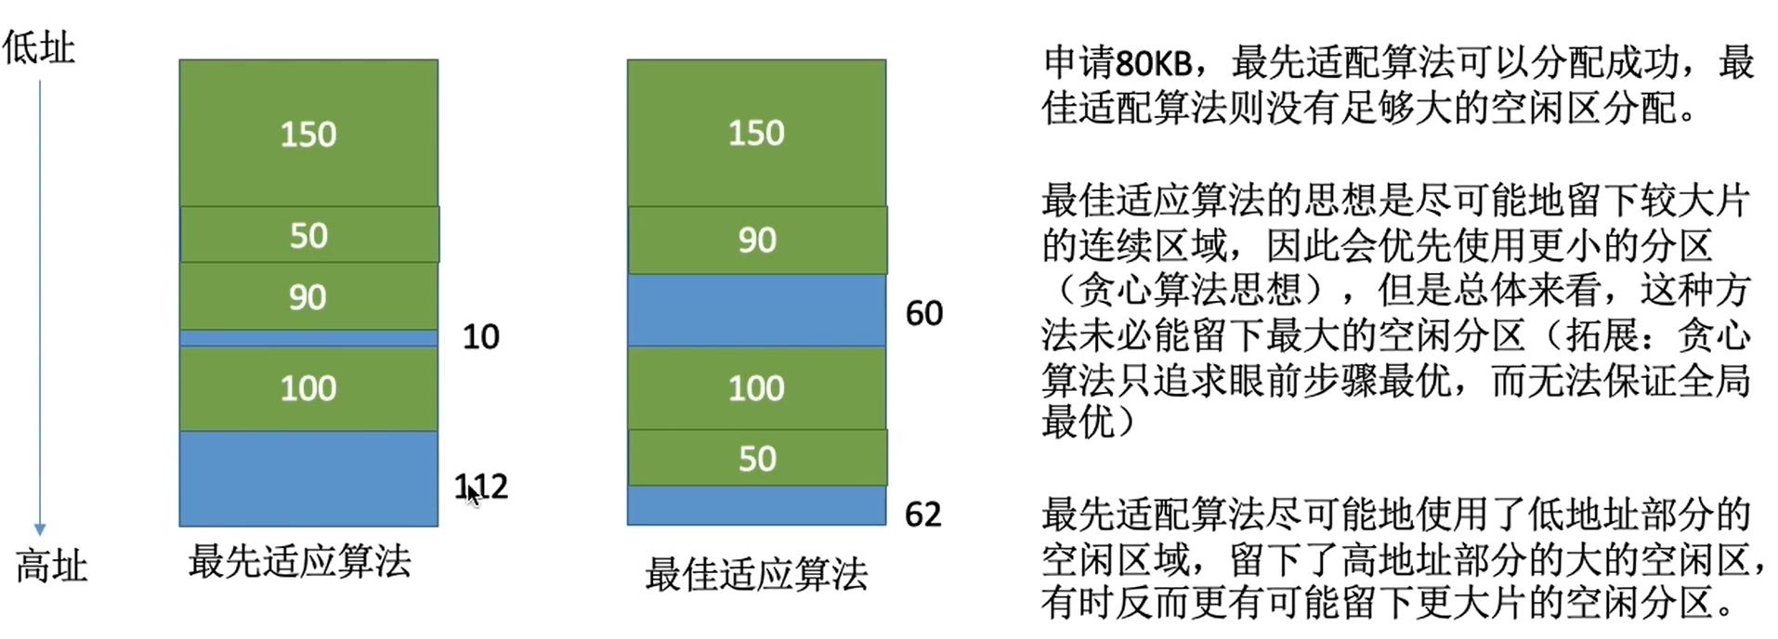

04、
解析：
- 内存单元按照字节编址，逻辑地址结构为“页号（20位）+页内偏移量（12位）”。
由“页内偏移量（12位）”可以知道“页的大小为2^12 B = 4KB”；
由“页号（20位）”可以知道“逻辑地址结构”对应有“2^20页”，则与之对应的就会有“2^20个页表项”，每个页表项的大小为4B，则页表的大小为“ 2^20×4B = 2^22B = 4MB ”。

注意：页表--（想到）-->页表项--（想到）-->页号。
注意：如果问的是“页表最大占用多少个页框”，则为“4MB / 4KB = 1K”。（用“页表大小/页大小”）

- 我们可以采用“右移（>>>）”与“相与（&&）”的操作来求出二进制中的若干位。
页目录号：“ ( LA >>> 22 ) && 0x3ff”。
页表索引：“ ( LA >>> 12 ) && 0x3ff”。

- 该代码段对应的两个页表项的物理地址、这两个页表项对应的页框号、代码页面2的起始物理地址。

逻辑地址结构为“页号（20位）+页内偏移量（12位）”。

该代码段对应的逻辑地址为“0000 8000H”，根据逻辑地址得到“页号为8”，“页内偏移为0”。
该进程的页表的起始地址为“0020 0000H”。
该代码段是属于该进程的，是该进程中的一部分。

分析“分页存储管理方式”中地址变换的过程来帮助理解这个题：
①根据“页表始址”在内存中找到页表。
②根据页号找到页表中的某一个页表项。

本题中为：
页号为8，页表起始地址为“0020 0000H”，则页号8对应的页表项的物理地址为“00020 0000H + 4×8 = 0020 0010H”。
由于该代码段长度为8KB，故该代码段占了 8KB/4B = 2页。
即该代码段占了逻辑页号为“8”“9”的两页，上述中已经求出来了“逻辑页号为8”的页表项在内存中的物理地址为：00020 0000H + 4×8 = 0020 0020H。
“逻辑页号为9”的页表项在内存中的物理地址为：00020 0000H + 4×9 = 0020 0024H。

③找到页表项中对应的“物理块号”，与“页内偏移”进行拼接形成最终逻辑页号对应“内存块”物理地址。
本题中为：
已经知道了该代码段所装入的两个内存块（页框）的物理地址了：
代码页面1的物理地址为“0090 0000H”；
代码页面2的物理地址为“0090 0000H + 2^12 = 0090 0000H + 1000H = 0090 1000H”；
（页内偏移量占了12bit，则一个页面的范围就为“000H ~ FFFH”）。

物理地址为32位，推出物理地址结构为“页号（20位）+页内偏移量（12位）”。
代码页面1的物理地址为“0090 0000H”，得到代码页面1的物理页号为“0090 0H ”。
代码页面2的物理地址为“0090 1000H”，得到代码页面2的物理页号为“0090 1H”。

补充：
另一种方式求出代码页面2的物理地址，由于这两个物理页在内存中是连续存放的，由于页框1的物理页号为“00900H”，故页框2的物理页号为“00901H”，由于算的是起始地址，故在后面补3个0表示页内偏移就可以了，即页框2的物理地址为“0090 1000H”。

06、
基本分页存储管理方式 与 请求分页存储管理方式 的区别：
基本分页存储管理方式：进程所需要的页面在进程开始运行之前就会全部调入到内存当中。
请求分页存储管理方式：进程的页面并不是一口气全部调入内存的，有可能是在需要的时候才会进行调页的操作。

基本分页存储管理方式：
①逻辑页号合法性检查（页表寄存器）。
②查询页表，找到对应页表项。
③计算得到物理地址。

请求分页存储管理方式：
①逻辑页号合法性检查。
②查询页表，找到相应页表项。
③判断是否缺页（若缺页，则需完成一系列的调页相关的处理）。
④计算得到物理地址。

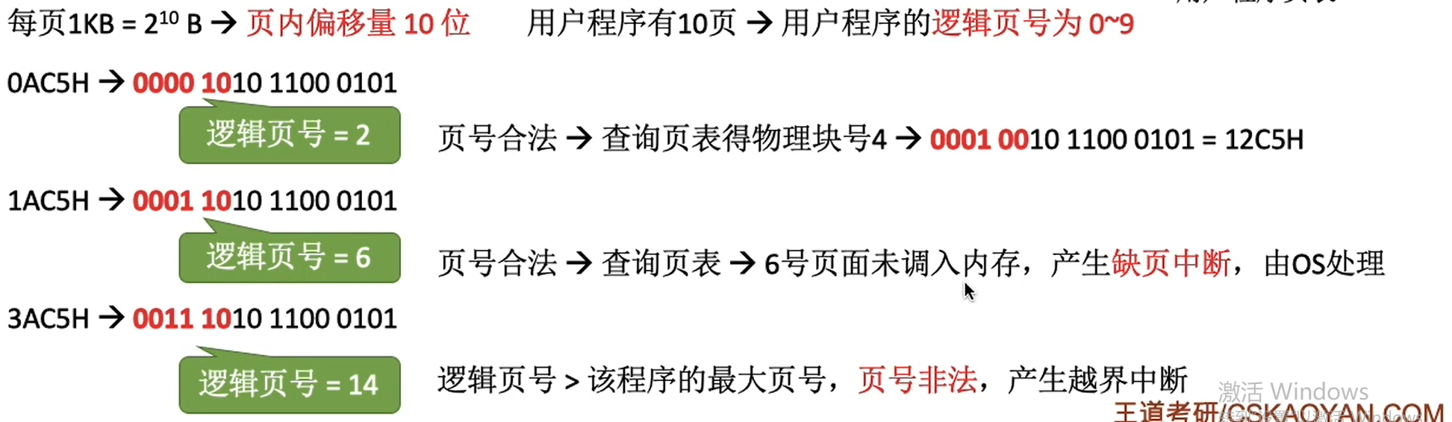

题目扩展知识：
扩展1：
请求分页存储管理的页表两种表达方式：
（1）如果此时一个页面还没有调入内存，此时这个页面是不会出现在页表项中的。
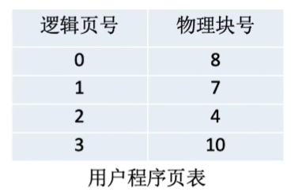

- 把一个进程所有的逻辑页号都一一列出来，但是此时会多出来一个“是否已调入内存”
的标记位。
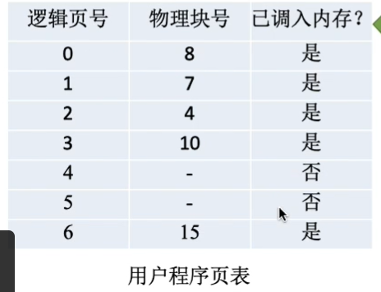
注意：如果“请求页表”采用的是第（2）种形式的话，此时我们就可以从这个页表中确定出用户进程的最大的逻辑页号是多少。

扩展2：
条件：用户编程空间为32个页面-----What that mean?
系统支持的最大逻辑页号为31（0~31，最多32页）

条件：主存大小为16KB（每页1KB），即只有16个物理页框。

只有在虚拟技术的支持下，32页的程序才可能在16个物理页框的系统中运行。

09、
